附件1：

**生源地信用助学贷款学生毕业确认操作流程**

**（一）登录国家开发银行**

1.在浏览器中打开“生源地助学贷款学生在线系统”进入登录页面（https://sls.cdb.com.cn），如下：



2.两种登录方式：

一是通过身份证号码+密码登录；

二是通过绑定的手机号码+验证码+手机验证码登录。

注意：如果忘记密码，可以尝试使用密码找回功能重置登录密码，也可以联系95593或联系户籍所在地教育局重置密码。

**（二）更新个人信息**

登录系统后，点击左侧导航栏“**个人资料维护**”板块，点击修改，核对并完善**个人信息、就学信息、共同借款人**等所有必填项目，请将身份证、家庭地址、手机号码、QQ号码等信息补录进系统，务必填写详细、完整、准确，如有错误进行更改，需要确保所填每项内容均为最新信息。注意共同借款人板块（家长）的相关信息，不要填写本人的信息（不要写本人手机号，身份证等等），学校实时审核，不符合要退回重填。

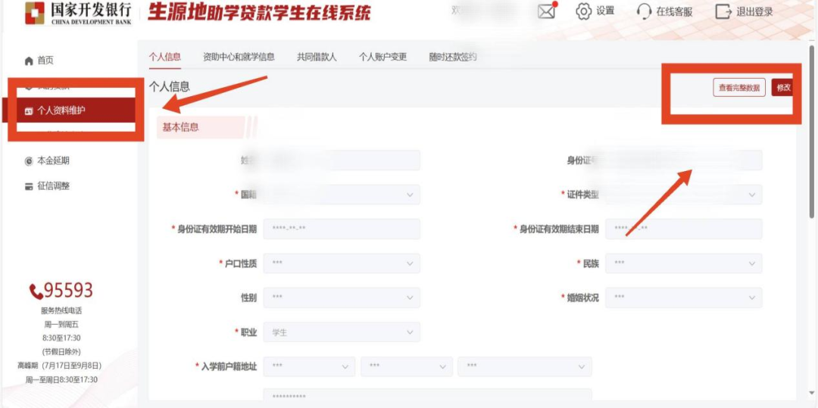

**（三）毕业确认申请**

点击左侧“毕业确认申请”，再次核对个人基本信息、联系方式、联系人信息、生源地贷款情况等信息，确认全部信息都填写无误后，**点击最下方【毕业确认申请】**。

**注意：只有当年毕业的学生才能进行毕业确认申请。5月31日前需完成毕业确认操作。**

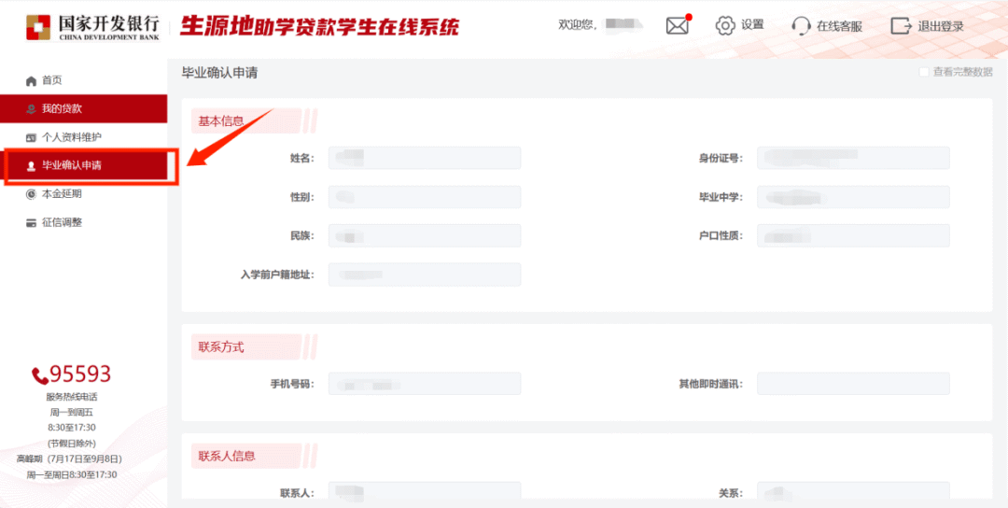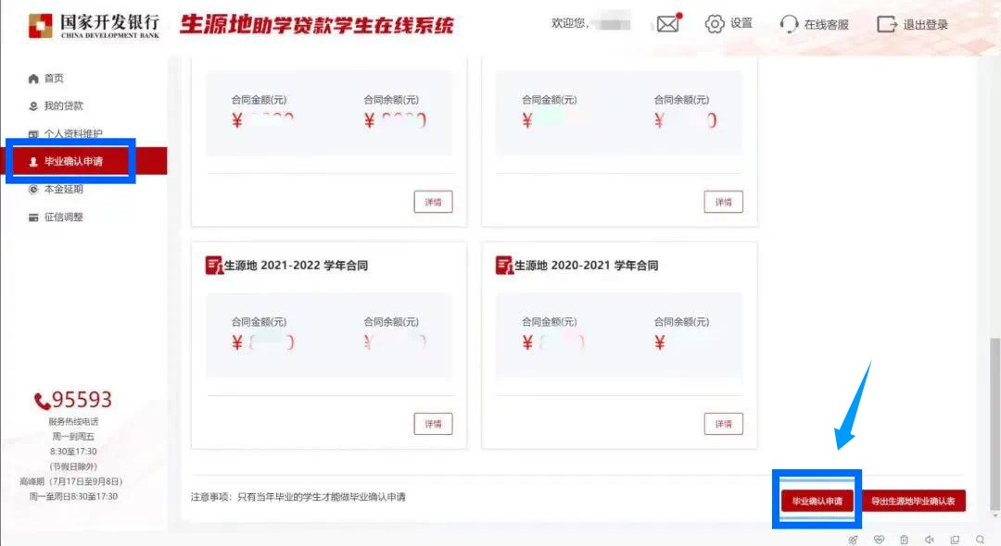

**（四）导出毕业确认表**

毕业确认后，点击“导出生源地毕业确认表”按钮导出《国家开发银行生源地助学贷款毕业确认表》，认真阅读“导出生源地毕业确认表”中的信息，以便指导自己今后还款，防止逾期。《毕业确认表》需学生本人**签名确认**并**盖手印**（右手食指，指印要盖清晰完整），并将**原件**交学院辅导员。

